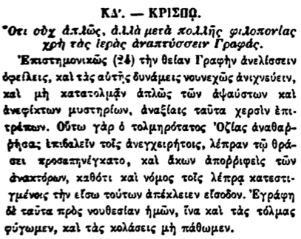

ΚΔ'. — ΚΡΙΣΠΟ.

Οτι οὐχ ἁπλῶς, ἀλλὰ μετὰ πολλῆς φιλοπονίας χρὴ τὰς ἱερὰς ἀναπτύσσειν Γραφάς.

Επιστημονικῶς (24) τὴν θείαν Γραφὴν ἀνελίσσειν ὀφείλεις, καὶ τὰς αὐτῆς δυνάμεις νουνεχῶς ἀνιχνεύειν, καὶ μὴ κατατολμῶν ἁπλῶς τῶν ἀψαύστων καὶ ἀνεφίκτων μυστηρίων, ἀναξίαις ταῦτα χερσὶν ἐπι· τρέπων. Οὕτω γὰρ ὁ τολμηρότατος Οζίας ἀναθαρῥήσας ἐπιβαλεῖν τοῖς ἀνεγχειρήτοις, λέπραν τῷ θράσει προσαπηνέγκατο, καὶ ἄκων ἀποῤῥιφεὶς τῶν ἀνακτόρων, καθότι καὶ νόμος τοῖς λέπρα κατεστιγμένοις τὴν εἴσω τούτων ἀπέκλειεν εἴσοδον. Ἐγράφη δὲ ταῦτα πρὸς νουθεσίαν ἡμῶν, ἵνα καὶ τὰς τόλμας φύγωμεν, καὶ τὰς κολάσεις μὴ πάθωμεν.